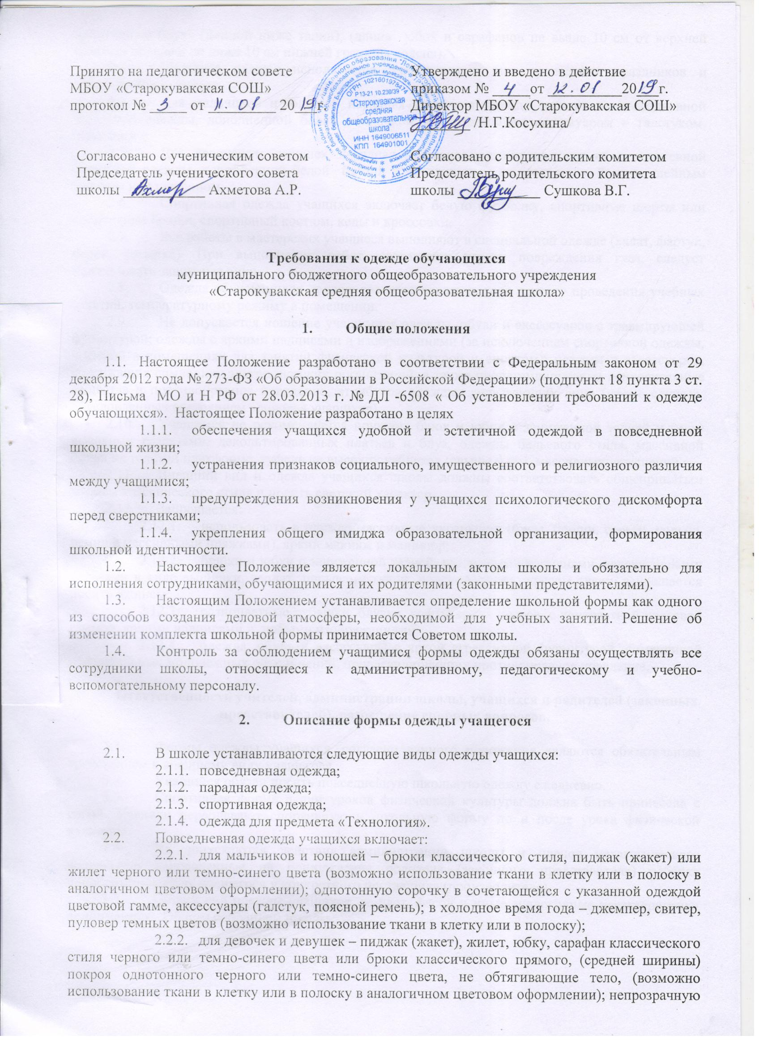

однотонную блузу (длиной ниже талии), (длина юбок и сарафанов не выше 10 см от верхней границы колена и не ниже 10 см нижней границы колена).
  - Парадная одежда используется учащимися в дни проведения праздников и торжественных линеек.
  - Для мальчиков и юношей парадная школьная одежда состоит из повседневной школьной одежды, дополненной белой сорочкой и праздничным аксессуаром – галстуком, шевроном.
  - Для девочек и девушек парадная школьная одежда состоит из повседневной школьной одежды, дополненной белой блузой и праздничным аксессуаром – бантом, шейным платком или шевроном.
  - Спортивная одежда учащихся включает белую футболку, спортивные шорты или спортивные брюки, спортивный костюм, кеды и кроссовки.
  - Все работы в мастерских учащиеся выполняют в специальной одежде (халат, фартук, берет, косынка). При выполнении работ, создающих угрозу повреждения глаз, следует использовать защитные очки.
  - Одежда обучающихся должна соответствовать погоде и месту проведения учебных занятий, температурному режиму в помещении.
  - Не допускается ношение учащимися одежды, обуви и аксессуаров с травмирующей фурнитурой; одежды с яркими надписями и изображениями (за исключением спортивной одежды, носимой в помещениях для занятий физической культурой и спортом); одежды и аксессуаров, содержащих символику экстремистских организаций, а также пропагандирующих психоактивные вещества и противоправное поведение; атрибутов одежды, закрывающих лицо (кроме случаев, обусловленных состоянием здоровья учащихся).
  - Учащимся не рекомендуется ношение брюк и юбок с заниженной талией и (или) высокими разрезами, декольтированных платьев и блуз, одежды бельевого стиля, массивной обуви на толстой платформе, туфель на высоких каблуках (свыше 4 см), массивных украшений.
  - Внешний вид и одежда учащихся школы должны соответствовать общепринятым нормам классического стиля и носить светский характер.
  - Запрещается:
    - использовать в одежде массивные украшения (бусы, броши, серьги, кольца, ремни с массивными пряжками), яркий макияж и маникюр;
    - брюки и юбки с заниженной талией, накладными карманами, декоративными деталями в виде вышивки, заплат, порывами ткани, неоднородным окрасом ткани, запрещается носить джинсы;
    - разноцветные рубашки, блузки, кофты ярких цветов, с контрастной цветовой гаммой, яркими надписями и любыми изображениями
    - одежда, обувь и аксессуары с яркой агрессивной фурнитурой, символикой неформальных молодежных объединений, пропагандирующих противоправное поведение.

- Ответственность учителей, администрации школы, учащихся и родителей (законных представителей), разрешение спорных вопросов.

  - Формы одежды учащихся, согласно данного положения являются обязательным требованием к внешнему виду учащегося.
  - Учащийся обязан носить повседневную школьную одежду ежедневно.
  - Спортивная форма в дни уроков физической культуры должна быть принесена с собой. Ученики переодевают спортивную и школьную форму до и после урока физической культуры.
  - Не допускаются действия администрации школы и членов педагогического коллектива, направленные на принуждение родителя (законного представителя) ребенка приобретать одежду учащегося у конкретного поставщика (производителя).
  - Общий вид одежды учащихся, ее цвет, фасон и иные аналогичные характеристики принимаются на педагогическом совете школы, с учетом мнения родительского комитета школы и ученического совета школы.

